МИНИСТЕРСТВО НАУКИ И ВЫСШЕГО ОБРАЗОВАНИЯ РОССИЙСКОЙ ФЕДЕРАЦИИ

федеральное государственное автономное образовательное учреждение высшего образования

«САНКТ-ПЕТЕРБУРГСКИЙ ГОСУДАРСТВЕННЫЙ УНИВЕРСИТЕТ

АЭРОКОСМИЧЕСКОГО ПРИБОРОСТРОЕНИЯ»

КАФЕДРА №23

ОТЧЕТ ЗАЩИЩЕН С ОЦЕНКОЙ_____________________

ПРЕПОДАВАТЕЛЬ

|  |  |  |  |  |
| --- | --- | --- | --- | --- |
| Док.канд.техн.наук, профессор |  |  |  | П.Н. Петров |
| должность, уч. степень, звание |  | подпись, дата |  | инициалы, фамилия |

**ОТЧЕТ О ЛАБОРАТОРНОЙ РАБОТЕ №4**

Исследование акустоэлектронного устройства пространственной обработки сигналов антенной решетки.

по курсу: Аналоговые устройства пространственно-временной обработки сигналов.

|  |  |  |  |  |  |  |
| --- | --- | --- | --- | --- | --- | --- |
| СТУДЕНТ ГР. № | | 2935 |  |  |  | Г.И. Безотецкий |
|  | номер группы | |  | подпись, дата |  | инициалы, фамилия |

Санкт-Петербург

2022

**Цель:** Ознакомление с методами измерения параметров акусоэлектронного устройства пространственной обработки сигналов линейной АР.

**Задание 1. Измерение диаграммы направленности устройства МПР пространственной обработки сигналов линейной АР.**

*Таблица 1. Диаграмма направленности устройства МПР.*

|  |  |  |  |  |  |  |  |  |  |  |  |
| --- | --- | --- | --- | --- | --- | --- | --- | --- | --- | --- | --- |
| Q ° | 0 | 1 | 2 | 3 | 4 | 5 | 6 | 7 | 8 | 9 | 10 |
| U,мВ | 45 | 35 | 40 | 45 | 40 | 25 | 35 | 40 | 30 | 45 | 50 |
| U/Umax | 0,9 | 0,7 | 0,8 | 0,9 | 0,8 | 0,5 | 0,7 | 0,8 | 0,6 | 0,9 | 1 |

f=41кГц λ=24мкм

1. Апертуру АР, исходя из измеренной ширины диаграммы направленности, по формуле



D= $\frac{59*}{∆Q}$ =0,00014м=0,14мм

2. Коэффициент осевой концентрации Ω по формуле.



Ω=2 $\sqrt{π}$ $\frac{D}{}$* =

**Задание 2. Определение числа парциальных диаграмм направленности**

*Таблица 2. Числа парциальных диаграмм направленности.*

|  |  |  |  |  |  |  |  |  |  |  |  |
| --- | --- | --- | --- | --- | --- | --- | --- | --- | --- | --- | --- |
| Q ° | -17 | -13 | -10 | -6 | -3 | 0 | 4 | 7 | 10 | 13 | 18 |
| U,мВ | 40 | 70 | 60 | 60 | 50 | 50 | 40 | 50 | 40 | 40 | 40 |

Число диаграмм направленности – 11.

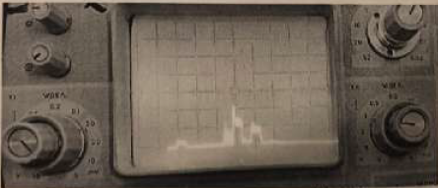

*Рис.1 Осциллограмма при* Q °=0

**Задание 3.Определение числа парциальных диаграмм направленности**

*Таблица 3. Крайние угловые положения излучающего элемента.*

|  |  |
| --- | --- |
| Q ° | U,мВ |
| 18 | 40 |
| -17 | 30 |

ширина лепестка – 3-4°

**Задание 4. Снятие распределения сигналов на выходах устройства МПР при расположении излучающего элемента в ближней зоне АР.**

*Таблица 4. Распределение сигналов на выходах устройства МПР.*

|  |  |
| --- | --- |
| d,м | U,мВ |
| 1,5 | 60 ${10}^{-3}$* |
| 1,0 | 75 ${10}^{-3}$* |
| 0,5 | 150 ${10}^{-3}$* |

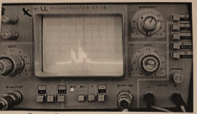

*Рис 1 Осциллограмма при* d=1.5м

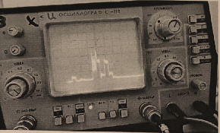

*Рис.2 Осциллограмма при* d=1,0м

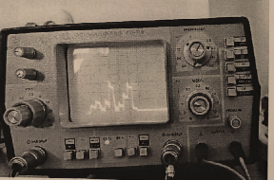

*Рис.3 Осциллограмма при* d=0,5м

**Задание 5. Рассчитать параметры аналогового процессора и угловое разрешение устройства МПР.**

v′=3,5 мм/мкс; d′ = 3λ; d=138мм

**Вывод:** Ознакомились с методами измерения параметров акусоэлектронного устройства пространственной обработки сигналов линейной АР.